
XIII FOLKLORIADA JURAJSKA
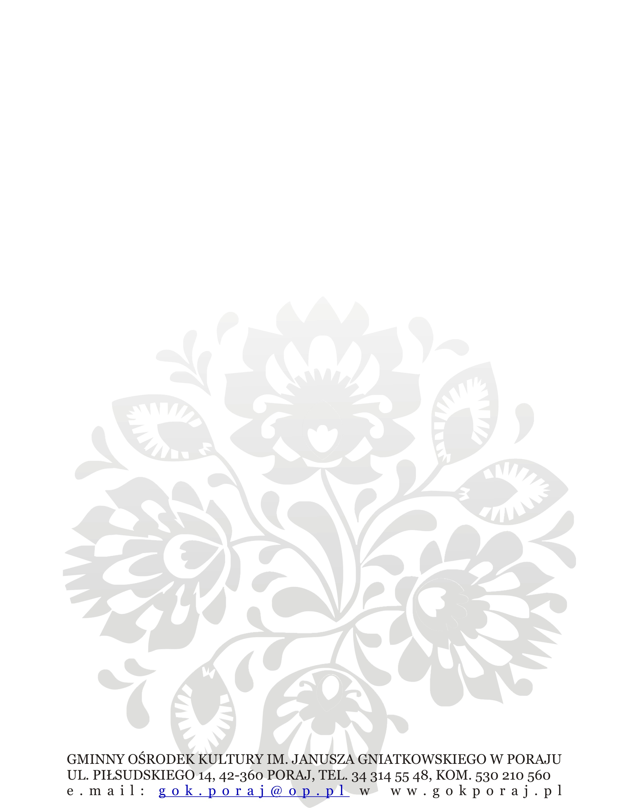

XI PRZEGLĄD ZESPOŁÓW FOLKLORYSTYCZNYCH
XIII Folkloriada Jurajska
„Starodawne i bliskie czasy”

REGULAMIN

ORGANIZATOR PRZEGLĄDU:
Gminny Ośrodek Kultury im. Janusza Gniatkowskiego w Poraju
WSPÓŁPRACA:
Śląski Ośrodek Doradztwa Rolniczego w Częstochowie
XI Przegląd Zespołów Folklorystycznych jest imprezą towarzyszącą XIII Folkloriadzie Jurajskiej.
CELEM PRZEGLĄDU jest:
- Prezentacja, ochrona i dokumentowanie tradycji folklorystycznych, ze szczególnym uwzględnieniem autentyczności repertuaru, stylu śpiewania, muzykowania i tańca.
- Zachowanie lokalnej gwary, tradycyjnego ubioru, składu zespołu oraz stylu własnego regionu.
- Zapoznanie się z wartościami folkloru z różnych regionów Polski.
- Promocja dorobku artystycznego zespołów i ich repertuaru.

KATEGORIE:
W przeglądzie mogą wziąć udział:
- zespoły śpiewacze,
czas trwania programu od 5 do 10 minut
- zespoły obrzędowe, prezentujące tradycyjne ludowe zwyczaje i obrzędy bądź zajęcia gospodarcze,
czas trwania programu do 20 minut

TERMIN PRZĘGLĄDU:
03.08.2019 r., Amfiteatr - Żarki Letnisko, ul. Kąpielowa

VERTE →

OCENA PROGRAMU:
Komisja Artystyczna oceniająca występy będzie brała pod uwagę następujące kryteria :
- dobór repertuaru prezentującego ludową muzykę, taniec, śpiew, a także ludowe zwyczaje i obrzędy bądź zajęcia gospodarskie, ukazane zgodne z tradycją własnego regionu,
- strój i rekwizyty zgodne z tradycją regionu,
- dobór instrumentów muzycznych zgodnych z tradycją regionu oraz czystość wykonania i brzmienia,
- interpretację i charakterystyczny dla własnego regionu sposób wykonania,
- opracowanie choreograficzne /opracowanie artystyczne i zbliżone do folkloru tradycyjnego/
- ogólny wyraz artystyczny.

NAGRODY:
- nagrody zostaną przyznane dla uczestników w każdej kategorii,
- wysokość oraz ilość nagród pozostaje w gestii Jury.

PRZEPISY OGÓLNE:
- Repertuar wpisany na karty zgłoszeń nie może być zmieniany w dniu występu.
- Karty zgłoszeń z brakiem szczegółowej informacji o repertuarze oraz nadesłane po terminie nie będą przyjmowane przez Organizatora.
- Planowany przez zespoły czas występu (godzina występu), uwzględniany będzie przez Organizatora według kolejności wpływu kart zgłoszeń.
- Zespoły zostaną poinformowane o zakwalifikowaniu się do przeglądu wraz z godziną występu.
- Zespoły proszone są o przestrzeganie godziny występu i przyjazd na godzinę przed nim.
- Z uwagi na ograniczoną możliwość prezentacji zespołów obowiązywać będzie kolejność zgłoszeń wg wzoru stanowiącego załącznik do niniejszego Regulaminu.
- Uczestnicy przyjeżdżają na własny koszt.
- Zespół przysyłając kartę zgłoszenia wyraża zgodę na uczestnictwo w imprezach towarzyszących.
- Zespół może także uczestniczyć w Targach Sztuki Ludowej dokonując sprzedaży swoich produktów na podstawie karty zgłoszeń, udziału w Targach i innych konkursach towarzyszących XII Folkloriadzie Jurajskiej.
- Dodatkowe informacje i kartę zgłoszeń można pobrać na stronie internetowej GOK.

KARTY ZGŁOSZENIA DLA ZESPOŁÓW
należy kierować na adres Biura Organizatora w nieprzekraczalnym terminie do 12 lipca 2019r.

ZAŁOŻENIA ORGANIZACYJNE:
- ZE WZGLĘDU NA ZBYT DUŻĄ LICZBĘ UCZESTNIKÓW (ok. 800 osób
w ubiegłym roku) NIE ZAPEWNIAMY POSIŁKÓW! Istnieje możliwość skorzystania z oferty gastronomicznej dostępnej na terenie odbywania się Folkloriady.
- Organizator może na prośbę wykonawców zorganizować nocleg, za który wykonawca zapłaci we własnym zakresie.
- Sprawy nie objęte regulaminem rozstrzyga Organizator.

ADRES ORGANIZATORA:
Gminny Ośrodek Kultury im. Janusza Gniatkowskiego, ul. Piłsudskiego 14, 42 – 360 Poraj



